IED ALMIRANTE PADILLA
GUIA DE TRABAJO # 2 FLEXIBILIZACION CURRICULAR GRADO SEPTIMO
Tecnologia
Publicada en www.profesorefren.webnode.com.co
ACTIVIDAD 1 ( AUTOEVALUACION )
CREAR EL SIGUIENTE EJERCICIO ENNE XCEL
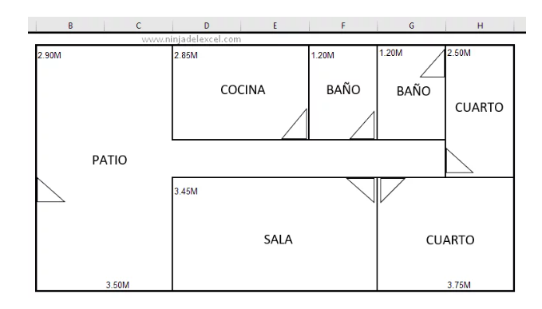
ACTIVIDAD 1
eejercicio práctico de fórmulas en EXCEL
Desarrolle el ejercicio aplicando formulas en Excel según las instrucciones
Si no es posible desarrollarlo en Excel se puede pegar en el cuaderno y desarrollarlo de forma manual.

